Nome da Equipe | Avante
Tema | Viagens
Líder do Grupo | Douglas Legas Rossini
Sublíder do Grupo | Fabiano Amaral
1 - DEFINIÇÕES INICIAIS
1.1 – EQUIPE
Vinicius de Souza Gonçalves RGM: 2034684-1 E-Mail vinicius.gs@hotmail.com Tel (11) 96410-6575
Douglas legas Rossini RGM 1633659-3 E-Mail dlegas@gmail.com Tel (11) 98017-1388
Fabiano Amaral RGM 2035041-4 E-Mail fabiano-amaral@hotmail.com Tel (11) 98421-3894
1.2 – TEMAS PROPOSTOS
Viagens (agência de viagens).

2 – INTRODUÇÃO DO TEMA
2.1 DESCRIÇÃO DO TEMA
Agência de viagens, será possível:
- Adicionar/Visualizar/Editar/Remover Hotéis.
- Adicionar/Visualizar/Editar/Remover Passagens Áreas.
- Adicionar/Visualizar/Editar/Remover Pontos Turísticos.

Assim, o cliente terá a disponibilidade de escolher voos e hotéis com base em horários e valores. Escolher a hospedagem que mais o agrada e ter indicações de bares, restaurantes e pontos turísticos.

2.2 - MAPA DO SITE
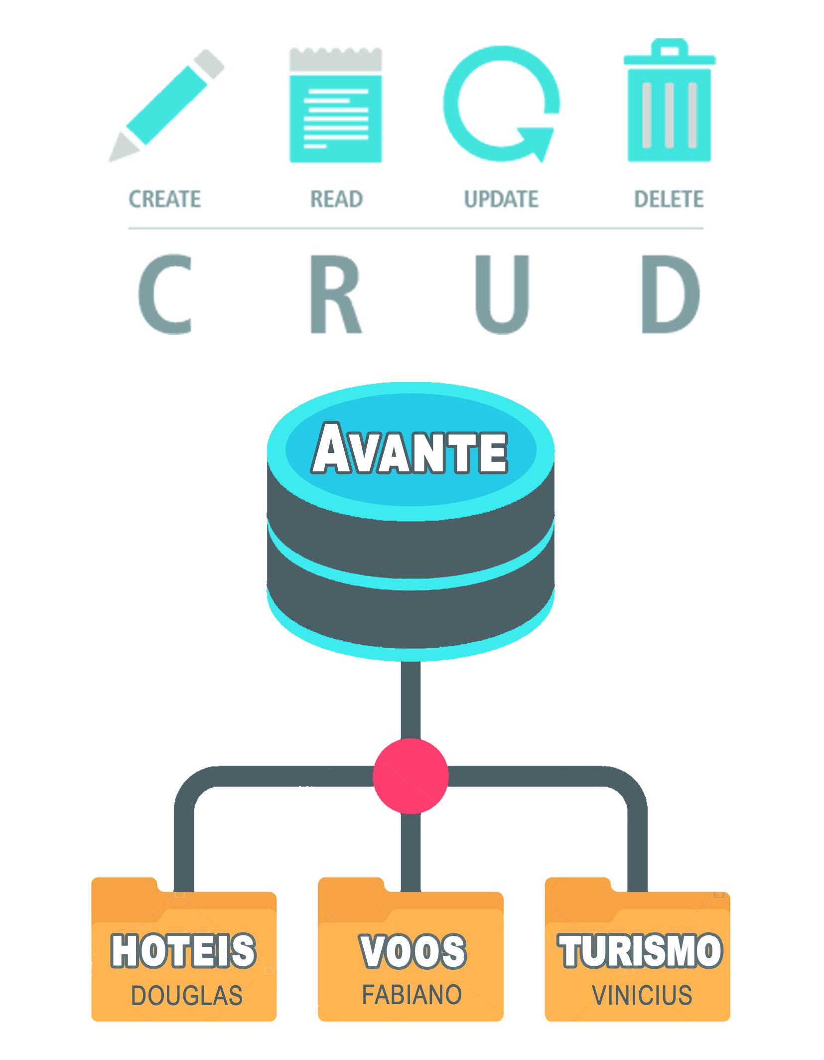

2.3 - DESCRIÇÕES DAS TABELAS DO BANCO DE DADOS
Nº | Tabela | Responsável | Descrição
1 | hoteis | Douglas | Registro de novos hotéis.
2 | voos | Fabiano | Registro de novos voos.
3 | turismo | Vinicius | Registro de sugestões turísticas.

3 – BANCO DE DADOS
3.2 – ESTRUTURA DO BANCO DE DADOS
Nome do Banco: projeto
Motor de banco de dados: MYSQL
Host do banco: LOCALHOST
Usuário: root
Senha: <vazia>

Lista de Tabelas

Nº | Tabela | Descrição/Uso
1 | hotel | Cadastro de hotéis.
2 | voo | Cadastro de voos.
3 | turismo | Cadastro pontos turísticos.

3.3 – ESTRUTURA DAS TABELAS
Estrutura da tabela 1 - hotel
Campo | Tipo | Chave? | Descrição
id | INT | PK | Código Auto Incremental do hotel.
Nome | VARCHAR(50) |  | Nome do hotel.
endereco | VARCHAR(50) |  | Endereço do hotel.
numero | VARCHAR(10) |  | Número do hotel.
pais | VARCHAR(30) |  | País do hotel.
Estado | VARCHAR(30) |  | Estado do hotel.
cidade | VARCHAR(30) |  | Cidade do hotel.
Cep | VARCHAR(8) |  | CEP do hotel.
Quartob | DOUBLE |  | Valor do quarto Básico do hotel.
quartobdois | DOUBLE |  | Valor do quarto Básico II do hotel.
Quartol | DOUBLE |  | Valor do quarto Luxo do hotel.
Quartol | DOUBLE |  | Valor do quarto Luxo II do hotel.
horaabertura | DATETIME |  | Horário de funcionamento (abertura) do hotel.
horaencerra | DATETIME |  | Horário de funcionamento (encerramento) do hotel.
wifi | TINYINT(1) |  | Se possui Wi-Fi. [Sim = 1 ] [ Não = 0]
academia | TINYINT(1) |  | Se possui academia. [Sim = 1 ] [ Não = 0]
restaurante | TINYINT(1) |  | Se possui restaurante. [Sim = 1 ] [ Não = 0]
obs | VARCHAR(20) |  | Observações sobre o hotel.
pathFoto | TEXT |  | Caminho da foto do hotel.

Estrutura da tabela 2 - voo
Campo | Tipo | Chave? | Descrição
id | INT | PK | Código Auto Incremental do voo.
cidadeorigem | VARCHAR(30) |  | Cidade de origem do voo.
cidadedestino | VARCHAR(30) |  | Cidade de destino do voo.
paisorigem | VARCHAR(30) |  | País de origem do voo. |  | VARCHAR(10) |  | Número do hotel.
paisdestino | VARCHAR(30) |  | País de destino do voo.
data | DATE |  | Data do voo.
hora | DATETIME |  | Horário do voo. |  | DATE |  | Data do voo.
companhia | VARCHAR(30) |  | Nome da companhia aérea. |  | DATETIME |  | Horário do voo.
pathFoto | TEXT |  | Caminho da foto da companhia aérea.

Estrutura da tabela 3 - turismo
Campo | Tipo | Chave? | Descrição
id | INT | PK | Código Auto Incremental do turismo.

3.4 – WIREFRAMES
Tabela: hotel
Responsável: Douglas Legas Rossini

Wireframe: Create: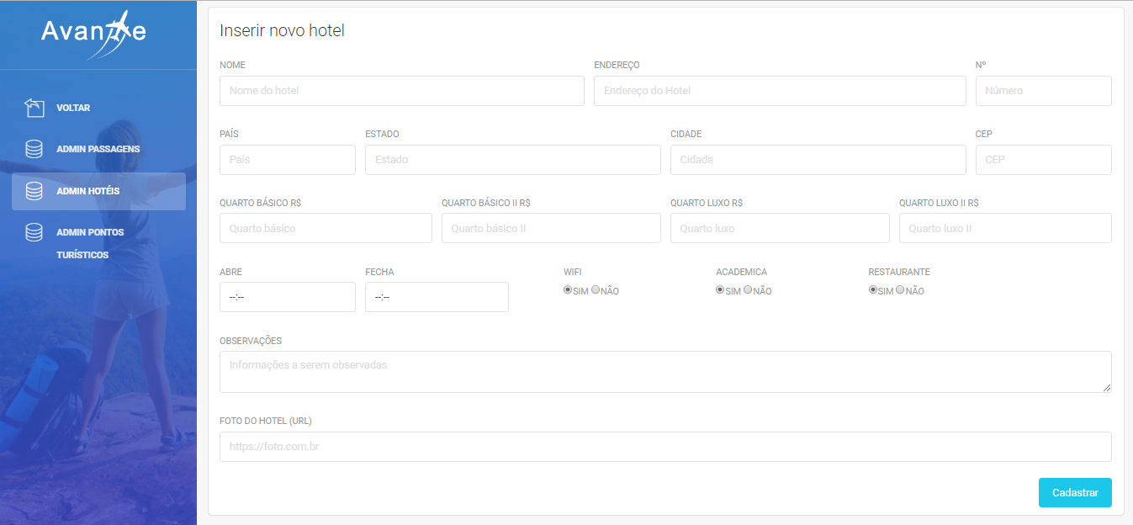

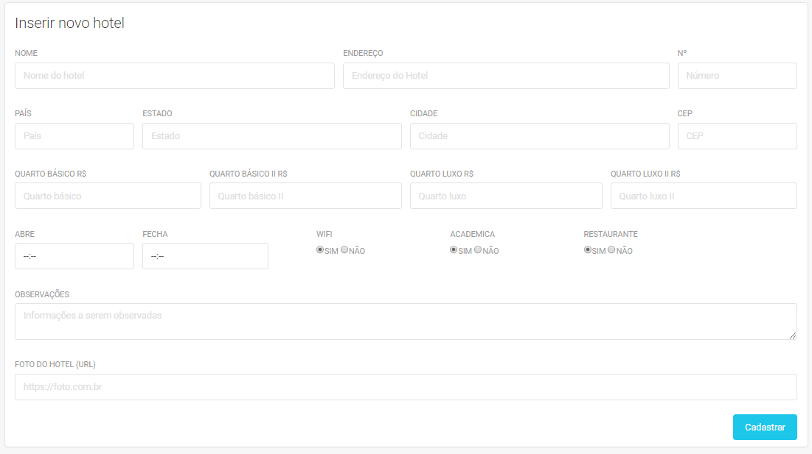

Wireframe: Remove / Update / Delete:

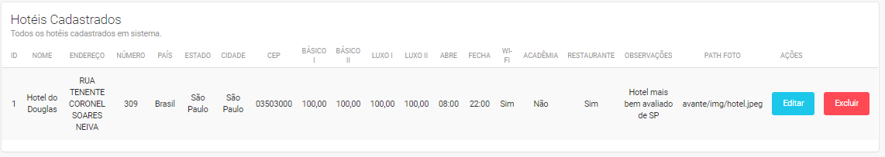

Wireframe: Listagem de dados:

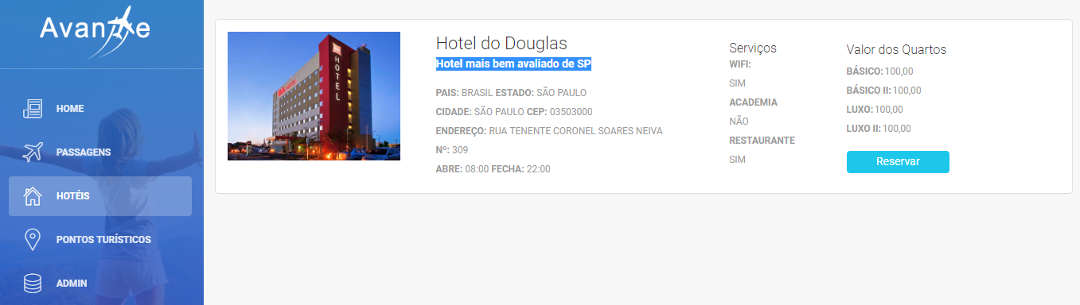

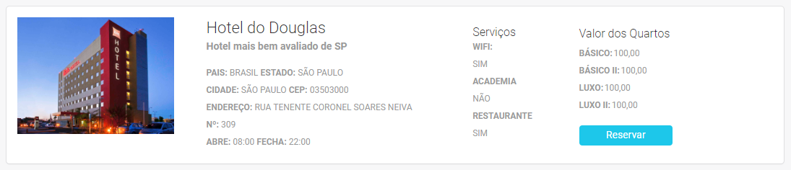

4 – DESENVOLVIMENTO
4.1 – IDENTIFICAÇÃO DAS PÁGINAS
Identifique as páginas do site
Nº | Arquivo | Página | Descrição
1 | index.html | Home Page | Acesso a todas as páginas principais do site.
2 | hotel.html | Lista de todos os hotéis. | Mostra todos os hotéis cadastrados.
3 | adminHotel.html | Gerencia os CRUDs | Cadastrar, alterar e editar pontos hoteis.
4 | adminHotel.php | Conexão com a base de dados e funções. | Métodos de conexão de base e chamadas da base.
5 | voo.html | Lista de todos as passagens (voos). | Mostra todos os voos cadastrados.
6 | adminVoo.html | Gerencia os CRUDs | Cadastrar, alterar e editar voos.
7 | adminVoo.php | Conexão com a base de dados e funções. | Métodos de conexão de base e chamadas da base.
8 | turismo.html | Lista de todos os pontos turísticos. | Mostra todos os pontos turísticos cadastrados.
9 | adminTurismo.html | Gerencia os CRUDs | Cadastrar, alterar e editar pontos turísticos.
10 | adminTurismo.php | Conexão com a base de dados e funções. | Métodos de conexão de base e chamadas da base.

4.2 –IMPRESSÕES DAS PÁGINAS DO SITE
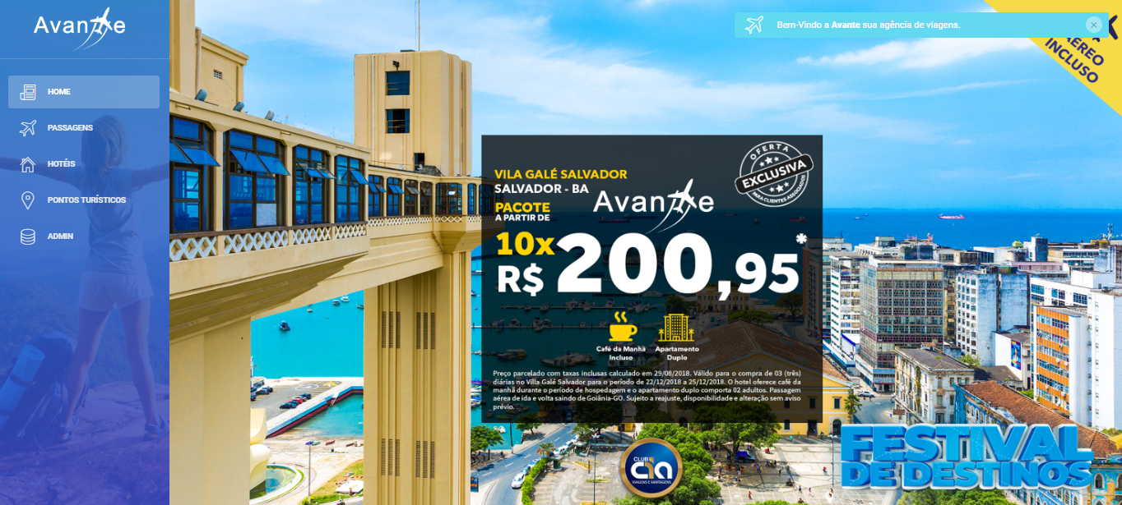

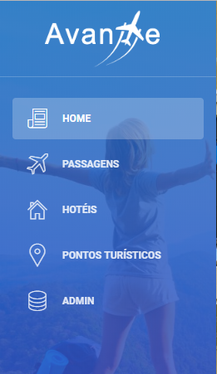

4.3 ESTRUTURA DA PASTA SITE
